REUNIÓN GSEF- COL JÓVENES

DÍA: Febrero 4, 2020/ 12:00 horas
SEDE: INAES Instituto Nacional de la Economía Social, Circuito Interior (Avenida Patriotismo) 711, San Juan, Benito Juárez, 03730

Análisis y propuesta de trabajo con actividades culturales enfocadas en el involucramiento de los jóvenes en la Economía Social y Solidaria, dentro del Foro Global de Economía Social y Solidaria. Exposición de Innovación cultural y Atención a Proyectos de la Economía Social y Solidaria.

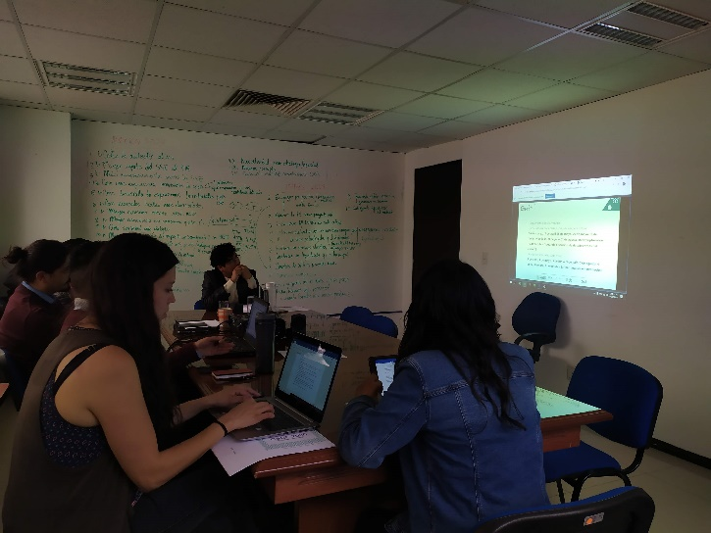

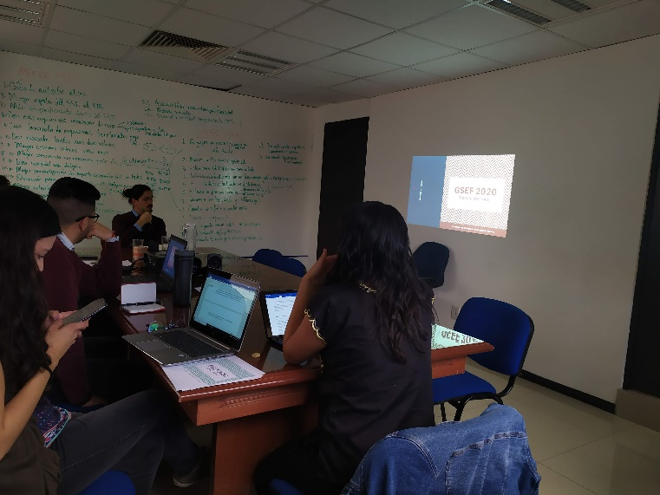

REUNIÓN GSEF-COL JÓVENES

DÍA: Febrero 28, 2020/ 13:00 horas
SEDE: CODEIN COOPS CDMX, Calzada de Tlalpan 2645

Durante la reunión se busca definir y aterrizar los puntos a trabajar de acuerdo a la conformación de comités para la GSEF 2020, octubre 21-23 y el pre-foro (octubre 19-20).

Se analizaron los resultados de encuestas sobre actividades propuestas para el GSEF 2020 y se hizo el diseño del Comité Organizador y la distribución de actividades para GSEF 2020.

